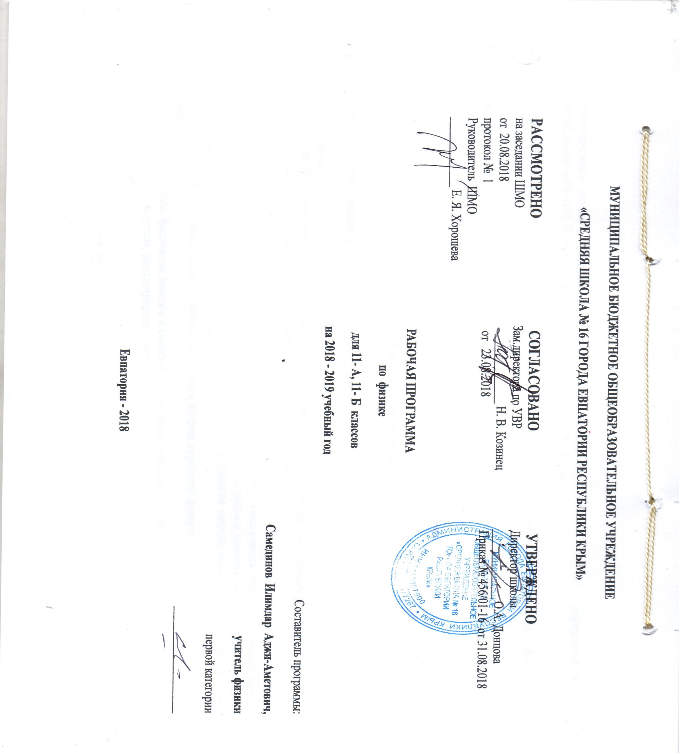
Образовательный стандарт: Федеральный компонент государственных стандартов НО, ОО, СО, утвержденный приказом Минобразования РФ от 05.03.2004г. № 1089 (с изменениями от 07.06.2017г. № 506).

Рабочая программа составлена основе примерной программы среднего (полного) образования (базовый уровень) по физике для 10-11-х классов.
Физика. 11 класс: учебник для общеобразовательных организаций с приложением на электронном носителе: базовый уровень/
Г.Я.Мякишев, Б.Б.Буховцев, Н.Н.Соткий; под.ред. Н.А.Парфентьевой. – М.: Просвещение, 2014.

Планируемые результаты освоения учебного предмета

В результате изучения физики на базовом уровне ученик должен
Знать/понимать
Смысл понятий: физическое явление, гипотеза, закон, теория, вещество, взаимодействие, электромагнитное поле, волна, фотон, атом, атомное ядро, ионизирующие излучения, планета, звезда, галактика, Вселенная;
Смысл физических величин: скорость, ускорение, масса, сила, импульс, работа, механическая энергия, внутренняя энергия, абсолютная температура, средняя кинетическая энергия частиц вещества, количество теплоты, элементарный электрический заряд;
Смысл физических законов классической механики, всемирного тяготения, сохранения энергии, импульса и электрического заряда, термодинамики, электромагнитной индукции, фотоэффекта;
Вклад российских и зарубежных ученых, оказавших значительное влияние на развитие физики;
Уметь
Описывать и объяснять физические явления и свойства тел: движение небесных тел и ИСЗ, свойства газов, жидкостей и твердых тел, электромагнитная индукция, распространение электромагнитных волн, волновые свойства света, излучение и поглощение света атомом, фотоэффект;
Отличать гипотезы от научных теорий, делать выводы на основе экспериментальных данных, приводить примеры, показывающие, что наблюдения и эксперименты являются основой для выдвижения гипотез и теорий, позволяют проверить истинность теоретических выводов, физическая теория дает возможность объяснять известные явления природы и научные факты, предсказывать еще не известные явления;
Приводить примеры практического использования физических знаний: законов механики, термодинамики и электродинамики в энергетике, различных видов электромагнитных излучений для развития радио- и телекоммуникаций, квантовой физики в создании ядерной энергетики, лазеров;
Воспринимать и на основе полученных знаний самостоятельно оценивать информацию, содержащуюся в сообщениях СМИ, Интернете, научно-популярных статьях;
Использовать приобретенные знания и умения в практической деятельности и повседневной жизни для:
Обеспечения безопасности жизнедеятельности в процессе использования транспортных средств, бытовых электроприборов, средств
радио- и телекоммуникационной связи;
Оценки влияния на организм человека и другие организмы загрязнения окружающей среды;
Рационального природопользования и защиты окружающей среды.

СОДЕРЖАНИЕ УЧЕБНОГО КУРСА
Электродинамика (11 ч.)

Электромагнитная индукция (продолжение)
Магнитное поле. Вектор магнитной индукции. Сила Ампера. Сила Лоренца. Магнитные свойства вещества. Электромагнитная индукция. Закон электромагнитной индукции. Самоиндукция. Индуктивность. Энергия магнитного поля.

Колебания и волны (11 ч.)

Механические колебания. Свободные колебания. Математический маятник. Гармонические колебания. Амплитуда, период, частота и фаза колебаний. Вынужденные колебания. Резонанс. Автоколебания.

Электромагнитные колебания.
Свободные колебания в колебательном контуре. Период свободных электрических колебаний. Вынужденные колебания. Переменный электрический ток. Емкость и индуктивность в цепи переменного тока. Мощность в цепи переменного тока. Резонанс в электрической цепи.

Производство, передача и потребление электрической энергии. Генерирование электрической энергии. Трансформатор. Передача электрической энергии.

Механические волны. Продольные и поперечные волны. Длина волны. Скорость распространения волны. Звуковые волны. Интерференция воли. Принцип Гюйгенса. Дифракция волн.

Электромагнитные волны. Излучение электромагнитных волн. Свойства электромагнитных волн. Принципы радиосвязи. Телевидение.

Оптика (18 ч.)

Световые волны. Закон преломления света. Призма. Дисперсия света. Формула тонкой линзы. Получение изображения с помощью линзы. Светоэлектромагнитные волны. Скорость света и методы ее измерения, Интерференция света. Когерентность. Дифракция света. Дифракционная решетка. Поперечность световых волн. Поляризация света. Излучение и спектры. Шкала электромагнитных волн.

Основы специальной теории относительности.
Постулаты теории относительности. Принцип относительности Эйнштейна. Постоянство скорости света. Пространство и время в специальной теории относительности. Релятивистская динамика. Связь массы с энергией.

Квантовая физика (12 ч.)
Световые кванты.
Тепловое излучение. Постоянная Планка. Фотоэффект. Уравнение Эйнштейна для фотоэффекта. Фотоны.

Атомная физика.
Строение атома. Опыты Резерфорда. Квантовые постулаты Бора. Модель атома водорода Бора. Трудности теории Бора. Квантовая механика. Гипотеза де Бройля. Корпускулярно-волновой дуализм. Дифракция электронов. Лазеры.

Физика атомного ядра.
Методы регистрации элементарных частиц. Радиоактивные превращения. Закон радиоактивного распада. Протон-нейтронная модель строения атомного ядра. Энергия связи нуклонов в ядре. Деление и синтез ядер. Ядерная энергетика.

Единая физическая картина мира и строение Вселенной (10 ч.)

Физика элементарных частиц. Единая физическая картина мира. Физика и научно-техническая революция.
Солнечная система. Звезды и источники их энергии. Современные представления о происхождении и эволюции Солнца и звезд. Галактика. Пространственные масштабы наблюдаемой Вселенной. Применимость законов физики для объяснения природы космических объектов.

Обобщающее повторение (6 ч.)

Тематическое планирование

№  п/п | Наименование тем | Всего часов | Из них
 |  |  | лабораторные работы | контрольные работы
 | Электродинамика | 11 | 2 | 1
1.1 | Магнитное поле | 5
1.2 | Электромагнитная индукция | 6
 | Колебания и волны | 11 | - | 1
2.1 | Электромагнитные колебания | 3
2.2 | Производство, передача и использование электрической энергии | 4
2.3 | Электромагнитные волны | 4
 | Оптика | 18 | 2 | 1
3.1 | Световые волны | 10
3.2 | Элементы теории относительности | 3
3.3 | Излучение и спектры | 5
 | Квантовая физика | 12 | - | 1
4.1 | Световые кванты | 3
4.2 | Атомная физика | 3
4.3 | Физика атомного ядра | 6
 | Единая физическая картина мира и строение Вселенной | 10 | - | -
 | Обобщающее повторение | 6 | - | -
 | Итого | 68 | 4 | 4

Календарно-тематическое планирование

№ п/п |  | Дата проведения |  | Тема урока | Практическая часть
План | Факт | План | Факт

Тема 1. ОСНОВЫ ЭЛЕКТРОДИНАМИКИ (Продолжение 10 класса) (11 ч.)

  - Магнитное поле (5 ч.)

1 |  | 04.09 |  | Магнитное поле, его свойства.
2 |  | 06.09 |  | Магнитное поле постоянного электрического тока.
3 |  | 11.09 |  | Действие магнитного поля на проводник с током. Т.Б. Л.р. № 1 | Лабораторная работа № 1: «Изучение действия магнитного поля на проводник с током»
4 |  | 13.09 |  | Действие магнитного поля на движущийся электрический заряд.
5 |  | 18.09 |  | Магнитное поле. Решение задач.
  - Электромагнитная индукция (6 ч.)

6 |  | 20.09 |  | Явление электромагнитной индукции. Закон электромагнитной индукции.
7 |  | 25.09 |  | Направление индукционного тока. Правило Ленца.
8 |  | 27.09 |  | Самоиндукция. Индуктивность.
9 |  | 02.10 |  | Т.Б. Лабораторная работа № 2: «Изучение явления электромагнитной индукции» | Лабораторная работа № 2: «Изучение явления электромагнитной индукции»
10 |  | 04.10 |  | Электромагнитное поле.
11 |  | 09.10 |  | Контрольная работа №1 по теме: «Магнитное поле. Электромагнитная индукция»

Тема 2. КОЛЕБАНИЯ И ВОЛНЫ (11 ч.)

2.1. Электромагнитные колебания (3 ч.)

12 |  | 11.10 |  | Свободные и вынужденные электромагнитные колебания.
13 |  | 16.10 |  | Колебательный контур.
14 |  | 18.10 |  | Переменный электрический ток.
2.2. Производство, передача и использование электрической энергии (4 ч.)

15 |  | 23.10 |  | Генерирование электрической энергии. Трансформаторы.
16 |  | 25.10 |  | Решение задач по теме: «Трансформаторы»
17 |  | 06.11 |  | Производство и использование электрической энергии
18 |  | 08.11 |  | Передача электроэнергии.
2.3. Электромагнитные волны (4 ч.)
19 |  | 13.11 |  | Электромагнитная волна. Свойства электромагнитных волн.
20 |  | 15.11 |  | Принцип радиотелефонной связи. Простейший радиоприемник.
21 |  | 20.11 |  | Радиолокация. Понятие о телевидении. Развитие средств связи.
22 |  | 22.11 |  | Контрольная работа №2 по теме «Электромагнитные колебания и волны»

Тема 3. ОПТИКА (18 часов)

  - Световые волны (10 ч.)

23 |  | 27.11 |  | Скорость света.
24 |  | 29.11 |  | Закон отражения света.
25 |  | 04.12 |  | Закон преломления света.
26 |  | 06.12 |  | Т.Б. Лабораторная работа № 3: «Измерение показателя преломления стекла» | Лабораторная работа № 3: «Измерение показателя преломления стекла»
27 |  | 11.12 |  | Линза. Построение изображения в линзе.
28 |  | 13.12 |  | Дисперсия света.
29 |  | 18.12 |  | Интерференция света. Дифракция света.
30 |  | 20.12 |  | Поляризация света.
31 |  | 25.12 |  | Решение задач по теме: «Оптика. Световые волны»
32 |  | 27.12 |  | Контрольная работа №3 по теме «Оптика. Световые волны»
  - Элементы теории относительности (3 ч.)
33 |  |  |  | Постулаты теории относительности.
34 |  |  |  | Релятивистский закон сложения скоростей. Зависимость энергии тела от скорости его движения. Релятивистская динамика.
35 |  |  |  | Связь между массой и энергией.

3.3. Излучение и спектры (5 ч.)

36 |  |  |  | Виды излучений. Шкала электромагнитных волн.
37 |  |  |  | Спектры и спектральные аппараты. Виды спектров. Спектральный анализ.
38 |  |  |  | Т.Б. Лабораторная работа № 4: «Наблюдение сплошного и линейчатого спектров». | Лабораторная работа № 4: «Наблюдение сплошного и линейчатого спектров».
39 |  |  |  | Инфракрасное и ультрафиолетовое излучения.
40 |  |  |  | Рентгеновские лучи. Гамма излучение.

Тема 4. КВАНТОВАЯ ФИЗИКА ( 12 ч.)

4.1. Световые кванты (3 ч.)

41 |  |  |  | Фотоэффект. Уравнение Эйнштейна.
42 |  |  |  | Фотоны.
43 |  |  |  | Применение фотоэффекта
4.2. Атомная физика ( 3 ч.)

44 |  |  |  | Строение атома. Опыты Резерфорда.
45 |  |  |  | Квантовые постулаты Бора.
46 |  |  |  | Лазеры.

4.3. Физика атомного ядра (6 ч.)

47 |  |  |  | Строение атомного ядра. Ядерные силы.
48 |  |  |  | Энергия связи атомных ядер.
49 |  |  |  | Закон радиоактивного распада.
50 |  |  |  | Ядерные реакции. Деление ядер урана. Цепные ядерные реакции. Ядерный реактор.
51 |  |  |  | Применение ядерной энергии. Биологическое действие радиоактивных излучений.
52 |  |  |  | Контрольная работа №4 по теме «Световые кванты. Физика атомного ядра»
Тема 5. Единая физическая картина мира
и строение Вселенной (10ч.)

53 |  |  |  | Физика элементарных частиц.
54 |  |  |  | Единая физическая картина мира.
55 |  |  |  | Физика и научно-техническая революция.
56 |  |  |  | Строение Солнечной системы.
57 |  |  |  | Система Земля-Луна.
58 |  |  |  | Общие сведения о Солнце.
59 |  |  |  | Источники энергии и внутреннее строение Солнца.
60 |  |  |  | Физическая природа звезд.
61 |  |  |  | Наша Галактика. Пространственные масштабы наблюдаемой Вселенной.
62 |  |  |  | Происхождение и эволюция галактик и звезд.
Обобщающее повторение (6ч.)

63 |  |  |  | Механика. Законы сохранения.
64 |  |  |  | Молекулярная физика. Термодинамика.
65 |  |  |  | Электродинамика.
66 |  |  |  | Оптика.
67 |  |  |  | Колебания и волны.
68 |  |  |  | Квантовая физика.

